Prueba de la API de GitHub: Caso 05 Ramas
  - Informe de ejecución y evidencias
Fecha de ejecución: 2 de octubre de 2026, 22:45, hora de Trujillo.
Repositorio: jhon1212-beep/taller1-sistema-multiagentes
Caso | Prueba | HTTP | Resultado
05 | Ramas | 200 | APROBADO

Ramas del repositorio
Caso 5: GitHub muestra main y chavez/ta006. La consulta de ramas de la API devolvió HTTP 200.
Fuente: https://github.com/jhon1212-beep/taller1-sistema-multiagentes/branches
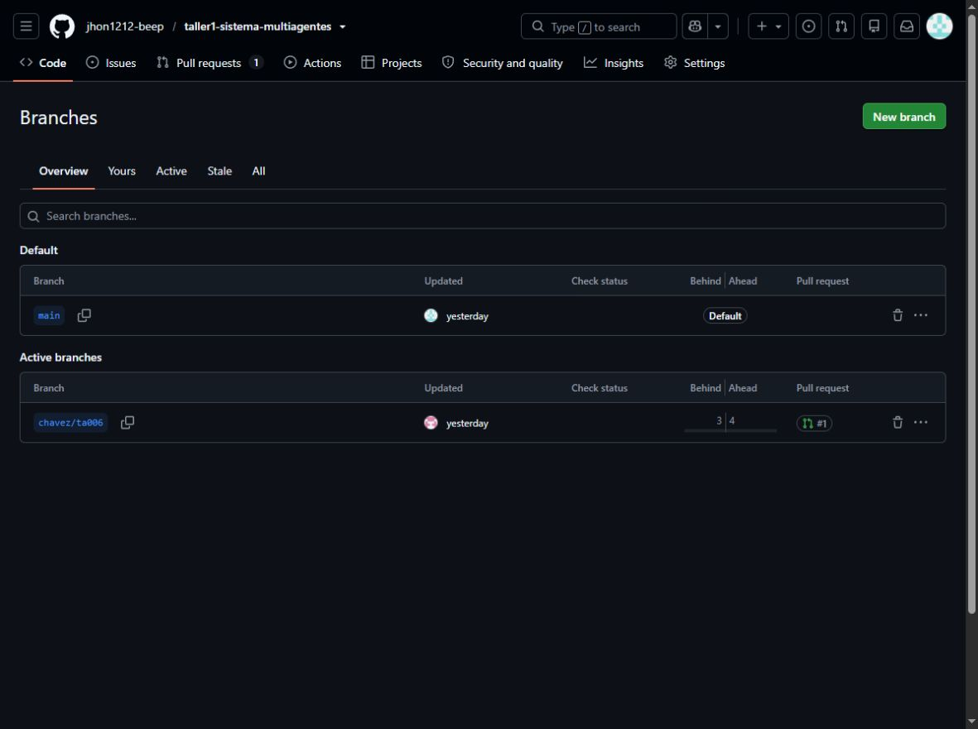

Detalle reproducible de las pruebas de API

Caso 05 Ramas
GET /repos/jhon1212-beep/taller1-sistema-multiagentes/branches
Esperado 200; obtenido 200; APROBADO; 529 ms. Autenticación: token proporcionado. Registros: 2.

